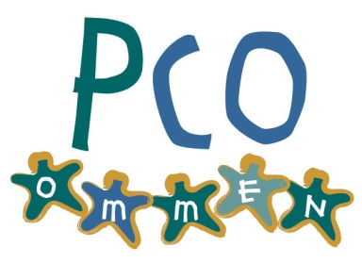

Aan de ouders en kinderen van de plusklas Ommen.
Betreft bezoek Paleis het Loo.
Hallo allemaal!
We zijn al druk met ons project en nog even dan gaan we naar Het Loo! Hebben jullie er ook zo’n zin in? Wij in ieder geval wel!
Hierbij ontvangen jullie informatie over ons bezoek aan paleis het Loo.
We gaan 24 april daar op bezoek en starten ons bezoek met de tentoonstelling Nederland en 5 eeuwen Oranje. Deze rondleiding begint om 9 uur.
Daarom willen we graag op tijd vertrekken, de reistijd is ongeveer 50 min. maar we rekenen op een uur, dan hebben we wat reserve tijd. Daarom willen we graag uiterlijk 7.50 uur vertrekken bij het Koloriet! Als iedereen er nu om kwart voor 8 is, kunnen we zeker op tijd vertrekken.
Voor de ouders die rijden : u ontvangt hierbij nog extra informatie.
Ons hele bezoek zal wel een paar uurtjes duren. Daarbij willen we ook graag de tentoonstelling Beatrix in beeld bezoeken. We schatten in dat we rond een uur of twaalf/half één weer vertrekken bij Het Loo. Dan zijn we rond 13.00/13.30 uur terug. Neem dus wel wat te eten mee voor tussen de middag en ook wat voor tussendoor We hebben een twitteraccount dus we zullen zeker even twitteren als we vertrekken vanaf het Loo. (volg ons via @plusklasommen)
We gaan in groepjes de tentoonstelling bezoeken. In de klas maken we de groepjes zodat je weet bij wie je in zit. Deze groepjes doen ook aan het eind een spel tegen elkaar. We hebben daarom een even aantal groepjes nodig.
Hierbij krijgen jullie ook de paleisregels mee, dan weet je wat er van je verwacht wordt. Altijd handig om even door te nemen.
Natuurlijk hoor je in de plusklas ook nog wel informatie over ons bezoek. Maar wil je vast een kijkje nemen, kijk dan eens op de website van Het Loo: www.paleishetloo.nl Er staan zeker leuke items op en natuurlijk genoeg informatie!
Ter voorbereiding op ons bezoek komt dhr. Rolf Mulder woensdag 17 april vertellen over zijn inzending voor de tentoonstelling Beatrix in beeld. Horen we er nog meer over!
Heb je nog vragen, stel ze ons gerust!
Hartelijke groet,
Juf Gineke den Boer en juf Jacqueline Sybesma.
www.plusklasommen.nl plusklasommen@gmail.com

